游戏主页1.排行榜与商城按钮间间距2.“排行榜”与“每日上榜拿奖励”文字应对齐3.金币昵称与头像间间距过窄4.排行榜与商城按钮距广告图间距过大5.头像信息与排行榜商城按钮间有一条分割线6.标题Party偏小  
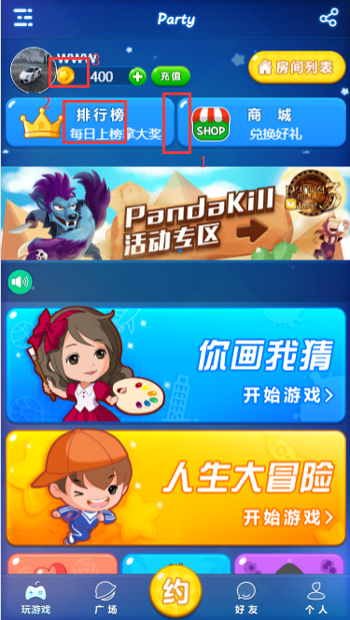

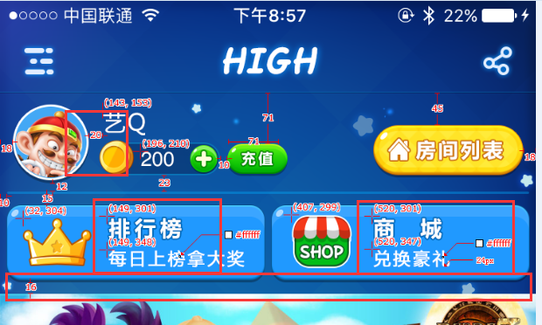

广场界面：1.页签“头条”与“好友”文字间距小2.两页签间距偏小3.界面背景需增加一层

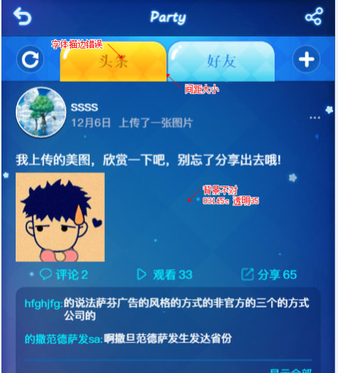

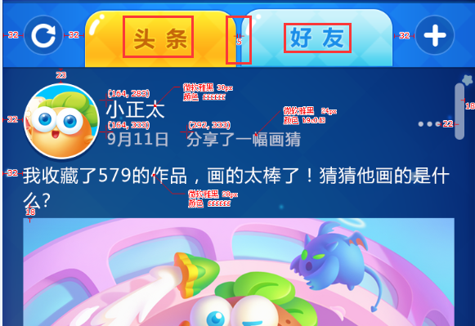

个人中心：1.经验条数字位置超框2.退出登录按钮文字位置有误

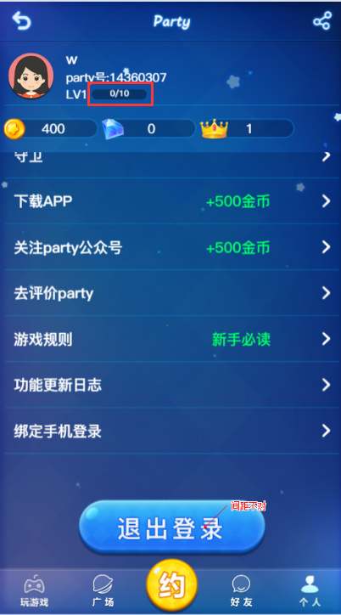

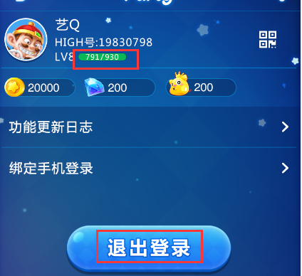

广场弹窗：1.字体颜色不对2.分界线过长

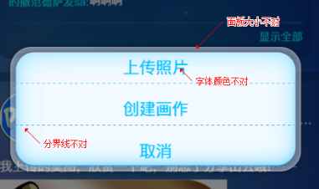

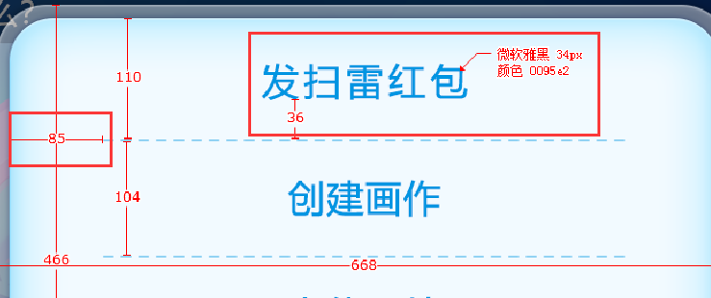

修改个人信息1.背景不对

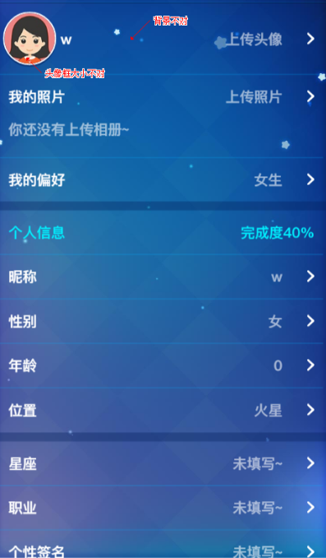

激活宠物1.按钮文字位置上移2.身价图标位置不对

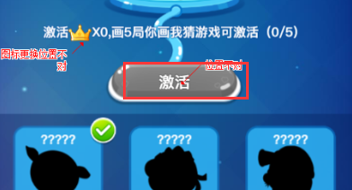

修改个人信息弹窗1.上方穿帮明显

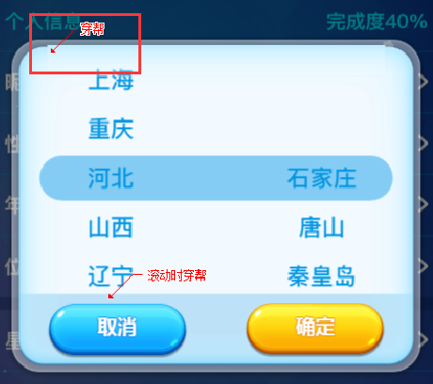

海盗船：1.金币位置有误2.海盗船界面背景不对

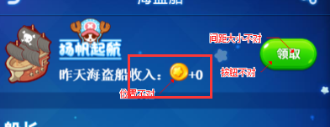

弹窗中水晶图标位置不对

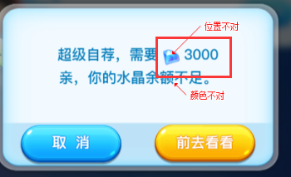

搜索房间弹窗：1.标题间距不对2.按钮文字位置偏下

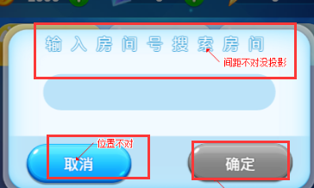

房间列表押注金额金币图标位置不对

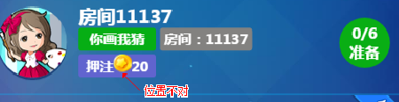

排行榜：1.图标上方可超框下方不能超框2.背景图不对3.第一名字体颜色不对4.排名头像位置不对5.

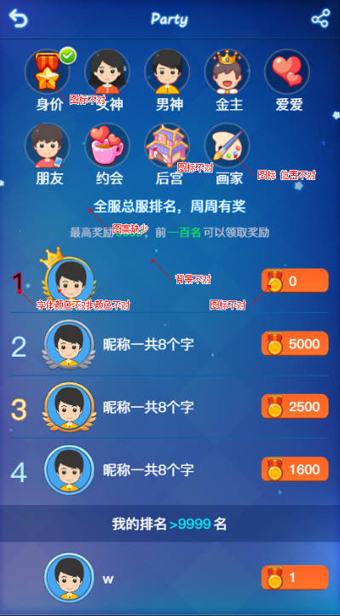

约会界面：1.按钮文字没有加描边2.头像图标位置错误

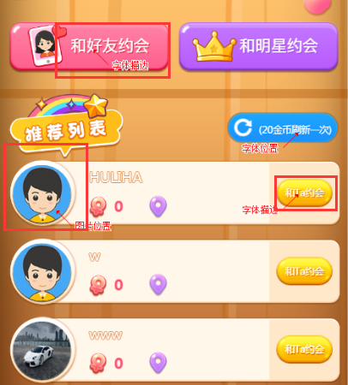

发起约会：面板比示意图小了，导致按钮超框

